人民医院大楼文化长廊制作清单

序号 | 图 示 | 工艺 | 金额 | 备注
1 | 9楼 神经外科文化墙展示  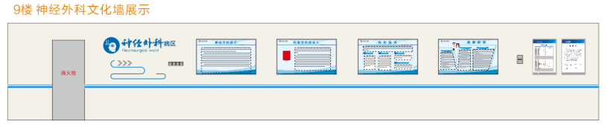 | 15mm PVC+5mm亚克力 UV喷绘、雕刻：局部不锈钢精工字烤漆  科室名造型一套  开启式铝合金边框（烤漆）+PVC板UV：  90*150Cm*4 部门介绍 普科知识  60*90Cm*2 价目表 承诺书
2 | 10楼 神经外科文化墙展示 | 15mm PVC+5mm亚克力 UV喷绘、雕刻：局部不锈钢精工字烤漆  科室名造型一套  开启式铝合金边框（烤漆）+PVC板UV：  90*150Cm*4 部门介绍 普科知识  60*90Cm*2 价目表 承诺书
3 | 11楼 骨科病区文化墙展示  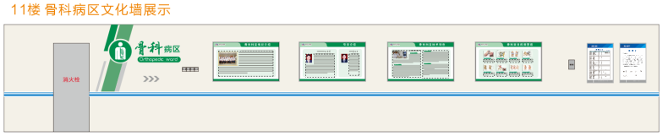 | 15mm PVC+5mm亚克力 UV喷绘、雕刻：局部不锈钢精工字烤漆  科室名造型一套  开启式铝合金边框（烤漆）+PVC板UV：  90*150Cm*4 部门介绍 普科知识  60*90Cm*2 价目表 承诺书
4 | 12楼 骨科病区文化墙展示 | 15mm PVC+5mm亚克力 UV喷绘、雕刻：局部不锈钢精工字烤漆  科室名造型一套  开启式铝合金边框（烤漆）+PVC板UV：  90*150Cm*4 部门介绍 普科知识  60*90Cm*2 价目表 承诺书
5 | 13楼 普外科病区文化墙展示  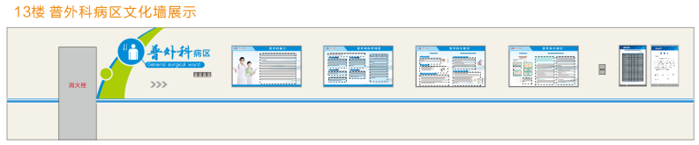 | 15mm PVC+5mm亚克力 UV喷绘、雕刻：局部不锈钢精工字烤漆  科室名造型一套  开启式铝合金边框（烤漆）+PVC板UV：  90*150Cm*4 部门介绍 普科知识  60*90Cm*2 价目表 承诺书
6 | 14楼 普外科病区文化墙展示 | 15mm PVC+5mm亚克力 UV喷绘、雕刻：局部不锈钢精工字烤漆  科室名造型一套  开启式铝合金边框（烤漆）+PVC板UV：  90*150Cm*4 部门介绍 普科知识  60*90Cm*2 价目表 承诺书
7 | 15楼 胸外科病区文化墙展示  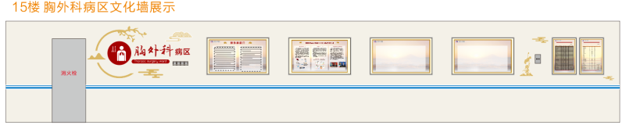 | 15mm PVC+5mm亚克力 UV喷绘、雕刻：局部不锈钢精工字烤漆  科室名造型一套  开启式铝合金边框（烤漆）+PVC板UV：  90*150Cm*4 部门介绍 普科知识  60*90Cm*2 价目表 承诺书
8 | 16楼 泌尿外科文化墙展示  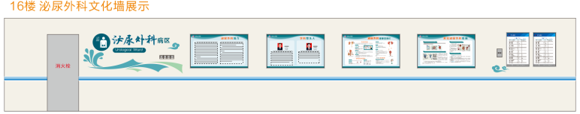 | 15mm PVC+5mm亚克力 UV喷绘、雕刻：局部不锈钢精工字烤漆  科室名造型一套  开启式铝合金边框（烤漆）+PVC板UV：  90*150Cm*4 部门介绍 普科知识  60*90Cm*2 价目表 承诺书
9 | 17楼 儿科文化墙展示  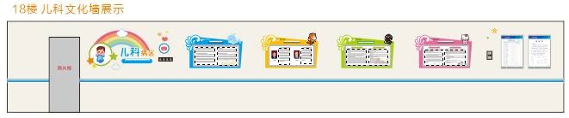 | 15mm PVC+5mm亚克力 UV喷绘、雕刻：局部不锈钢精工字烤漆  科室名造型一套  开启式铝合金边框（烤漆）+PVC板UV：  90*150cm*4 部门介绍 普科知识  开启式铝合金边框+PVC板：  60*90Cm*2 普科知识 价目表 承诺书
10 | 18楼 儿科文化墙展示 | 15mm PVC+5mm亚克力 UV喷绘、雕刻：局部不锈钢精工字烤漆  科室名造型一套  开启式铝合金边框（烤漆）+PVC板UV：  90*150cm*4 部门介绍 普科知识  60*90Cm*2 普科知识 价目表 承诺书
11 | 19楼 儿科文化墙展示  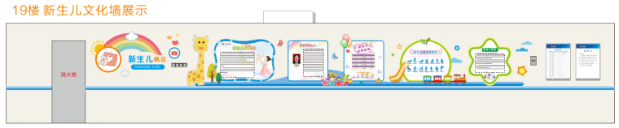 | 15mm PVC+5mm亚克力 UV喷绘、雕刻：局部不锈钢精工字烤漆  科室名造型一套  开启式铝合金边框（烤漆）+PVC板UV：  60*90Cm*2 普科知识 价目表 承诺书
12 | 20楼 产科文化墙展示 | 15mm PVC+5mm亚克力 UV喷绘、雕刻：局部不锈钢精工字烤漆  科室名造型一套  开启式铝合金边框（烤漆）+PVC板UV：  60*90Cm*2 普科知识 价目表 承诺书
13 | 21楼 产科文化墙展示 | 15mm PVC+5mm亚克力 UV喷绘、雕刻：局部不锈钢精工字烤漆  科室名造型一套  开启式铝合金边框（烤漆）+PVC板UV：  60*90Cm*2 普科知识 价目表 承诺书
14 | 21楼 产科文化墙展示 | 15mm PVC+5mm亚克力 UV喷绘、雕刻：局部不锈钢精工字烤漆  科室名造型一套  开启式铝合金边框（烤漆）+PVC板UV：  60*90Cm*2 普科知识 价目表 承诺书
15 | 23楼 妇科病区文化墙展示  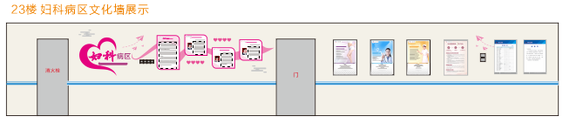 | 15mm PVC+5mm亚克力 UV喷绘、雕刻：局部不锈钢精工字烤漆  科室名造型一套  开启式铝合金边框（烤漆）+PVC板UV：  60*90Cm*2 普科知识 价目表 承诺书
16 | 24F 眼科/耳鼻咽喉科文化墙展示  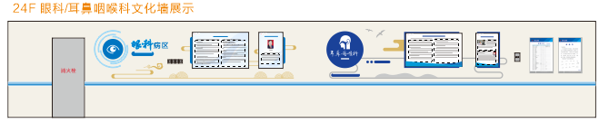 | 15mm PVC+5mm亚克力 UV喷绘、雕刻：局部不锈钢精工字烤漆  科室名造型二套  开启式铝合金边框（烤漆）+PVC板UV：  60*90Cm*2价目表 承诺书
17 | 25F 口腔科 介入与血管外科文化墙展示  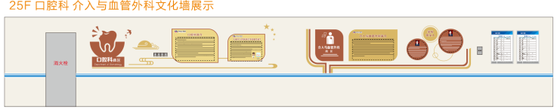 | 15mm PVC+5mm亚克力 UV喷绘、雕刻：局部不锈钢精工字烤漆  科室名造型二套  开启式铝合金边框（烤漆）+PVC板UV：  60*90Cm*2价目表 承诺书
18 | 26F外科VIP文化墙展示 | 15mm PVC+5mm亚克力 UV喷绘、雕刻：局部不锈钢精工字烤漆  科室名造型一套  开启式铝合金边框（烤漆）+PVC板UV：  90*150Cm*4 部门介绍 普科知识  60*90Cm*2 价目表 承诺书
19 | 各楼层价目表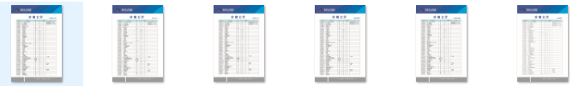 | 开启式铝合金边框+PVC板：  60*90Cm*8 价目表
合计 |  |  | 97971.00

